Załącznik do „Zaproszenia do złożenia oferty” nr 3
Grzejniki c.o. Purmo-Plan-Compact-FC11-550x800 typ FC 21s
kolor biały, płaskie; (są 3, należy zamontować 4)
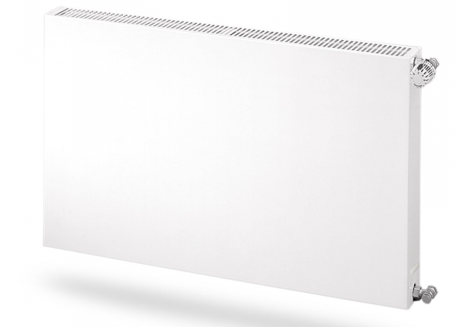
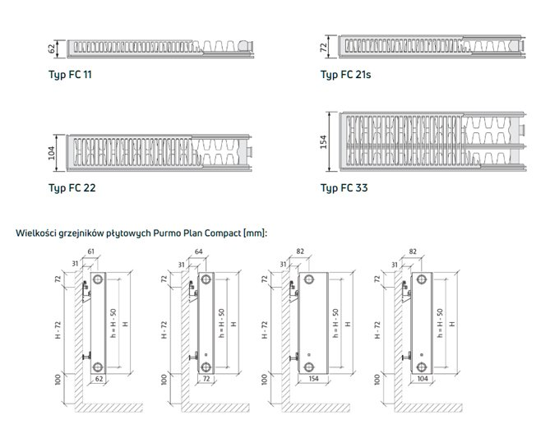
Szablon Purmo
Wysokość: 550 Szerokość: 800
Ilość Płyt Grzewczych: Jedna Płyta
Ilość Konwektorów: Jeden Konwektor
Liczba Przyłączy: 4 przyłącza
Płyta Przednia: Gładka
Typ Podłączenia: Boczne GW 1/2"
Rozstaw Podłączeń Bocznych [mm]: 500
Moc Grzejnika 75/65/20°C: 714W
Moc Grzejnika 55/45/20°C: 360W
Akcesoria i Zawieszenia w Komplecie: TAK
Ciśnienie Robocze: 10.0 bar
Standardowy Kolor Grzejnika: 9016.0 RAL
Materiał: Stal
Osłona Górna: TAK
Osłony Boczne: TAK
Maksymalna Temperatura: 110.0 °C
Wkładka Termostatyczna: NIE
Moc Grzejnika 75/65/20°C : od 700W do 800W

